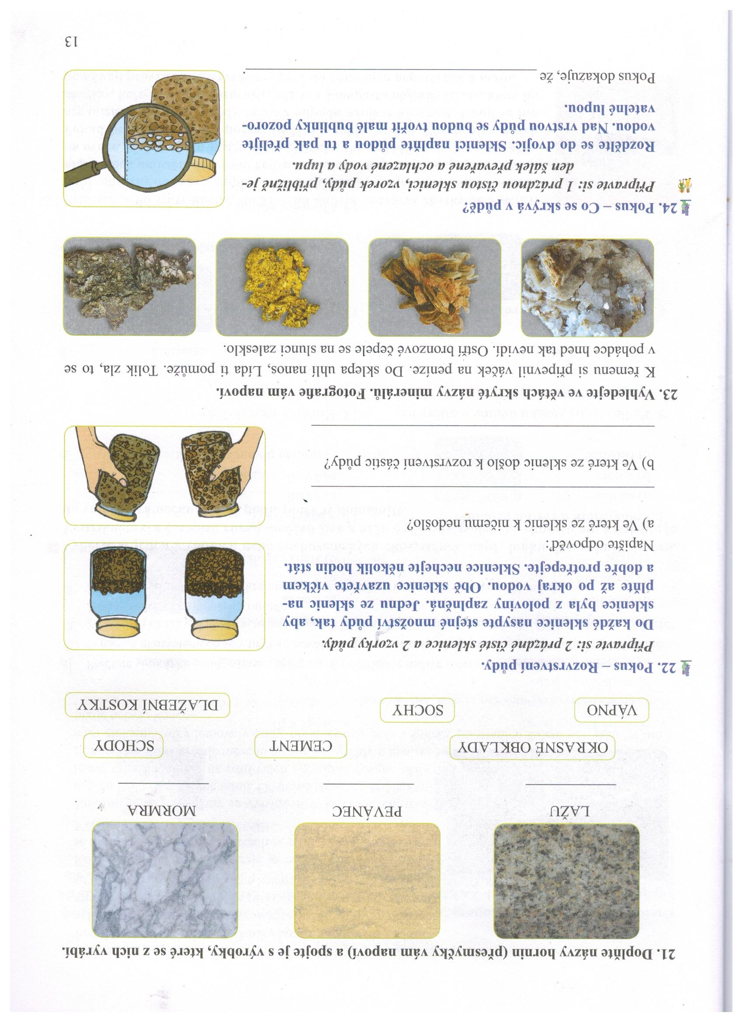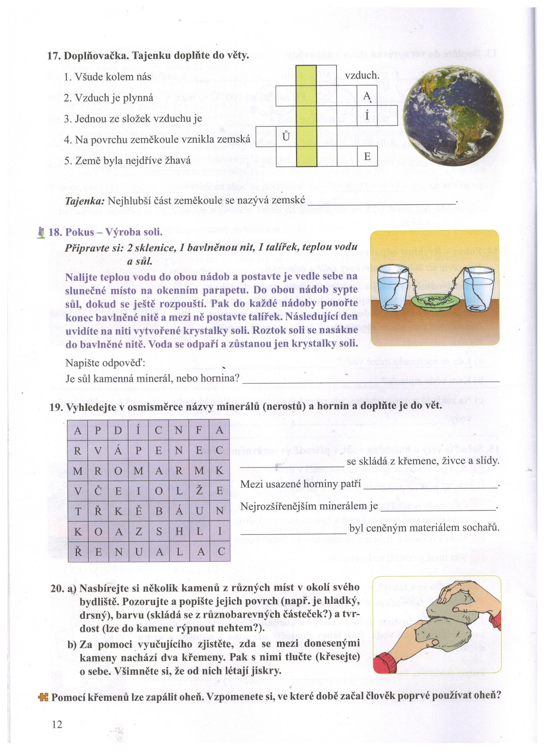 Jméno: _____________________________________________